Matopeli

Dokumentti

Tieto- ja viestintätekniikan perustutkinto

Sanna Kunnasluoto

Leevi Sallantaus

Sisällysluettelo

Aloitus 2

Suunnitelma 3

-Toteutus 3

-Mockups 3

-HTML 4

-CSS 4

-Javascript 4

-Työnjako 5

Valmis peli 6

-Kuvat 6

-Pelin testaus 7

-Ongelmat peliä luodessa 7

-Pelissä havaitut virheet 8

Aloitus

Suunnitelma

Toteutus

Mockups

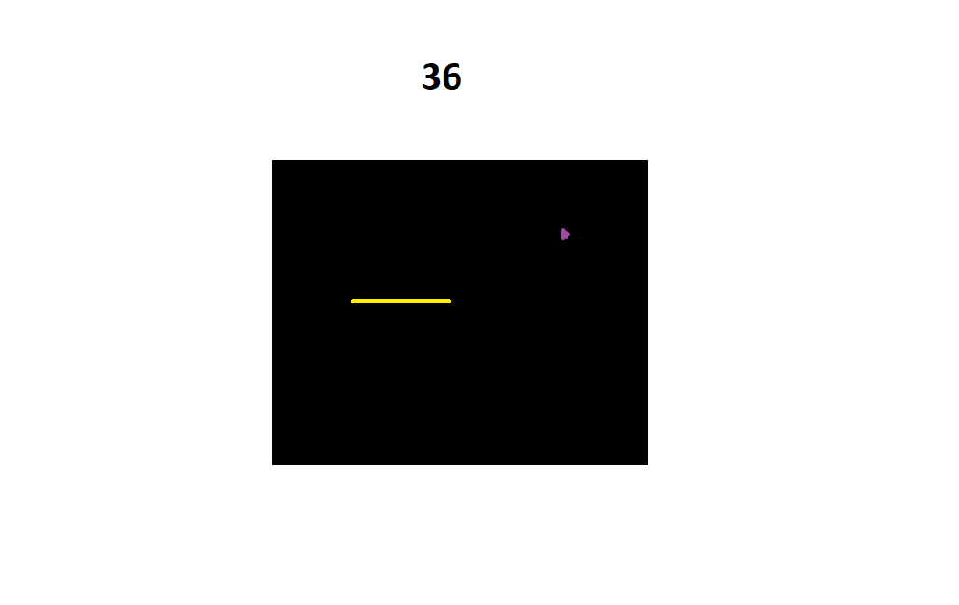

HTML

HTML-sivulla on linkit haluttuihin CSS ja Javascript tiedostoihimme, jotta saamme peliin luomamme muotoilut ja funktiot pelin toimivuutta varten. Luomme pelialustan jolla matomme tulee liikkumaan. Sen lisäksi luomme sivulle pisteruudun joka kasvaa aina kun mato syö ruoan ja game over ruudun joka tulee näkyviin kun mato törmää joko itseensä tai seinään (eli häviää pelin).

CSS

CSS-tiedostossa määritämme pelin väritystä, muotoilua ja esimerkiksi taustakuvan.

Javascript

Työnjako

Valmis peli

Kuvat

Pelin testaus

|  |  |
| --- | --- |
| Loimme pelialustan. | Testasimme näkyykö pelialusta HTML sivulla ja onko se sopivan kokoinen. |
| Loimme pelialustalle madon. | Testasimme eri kokoja madolle kunnes löysimme mielestämme sopivan. |
| Laitoimme madon niin, että se liikkuu automaattisesti eteenpäin. | Testasimme sen niin, että saimme madon nopeuden sopivaksi ja ettei madon pixelit irtoa toisistaan sen liikkuessa eikä myöskään mene lomittain. |
| Teimme funktion joka poistaa madon edelliset sijainnit jatkuvasti. | Tarkoitus oli saada pelialusta näyttämään siltä ettei mato jätä mitään jälkeä itsestään jälkeensä. |
| Teimme niin, että matoa pystyy liikuttamaan nuolinäppäimillä. | Testasimme, että madon kaikki liikkeet toimii toivotusti. |
|  |  |
|  |  |
|  |  |

Ongelmat peliä luodessa

|  |  |  |
| --- | --- | --- |
| **Mikä virhe oli?** | **Mistä se johtui?** | **Miten sen korjasimme** |
| Matoa ei näkynyt pelialustalla. |  |  |
| Mato pystyi liikkua itsensä läpi. |  |  |
| Törmätessä itseensä peli loppui, mutta Game Over teksti ei ilmestynyt. |  |  |
| Emme saaneet madonruokaa ympyrän muotoiseksi. |  |  |
| Pelikentän sisäreunaan jäi tilaa, vaikka madon olisi tarkoitus mennä reunaa myöten. | Laitoimme pelikentän koon 550 x 550 pixeliä ja mato oli 20px leveä, joten siitä johtuen jäi 10px tyhjää oikealle ja ylhäälle. | Muutimme pelikentän kokoon 540 x 540 pixeliä. |
| Ruoka ilmestyi ns. puoliksi rivinen väliin. |  |  |
| Madon piirtyminen pelialustalle jatkui loputtomasti. |  |  |
| Pelin infot jäävät pelin taakse jos pienentää selaimen ikkunaa. |  |  |

Pelissä havaitut virheet